Bild:
Location Ort: Freudenberg,
Deutschland
Date Datum: 17.12.2020
Photo Foto: Stefan Hanke
Editor Autor: Kerstin Wabner

Schrott-Recycler Klichta mit neuem energieautarken Platzkonzept und SENNEBOGEN 835 E Elektrobagger
Innovation funktioniert auch im Kleinen: Bestes Beispiel hierfür ist das 14 Mann starke Familienunternehmen Klichta Rohstoffe & Recycling aus dem Nordrhein-Westfälischen Freudenberg, das die Prozesse rund um die Schrottzerkleinerung vollständig neustrukturiert hat. Die Full-Service-Anbieter, die von der Container-Anlieferung bei ihren Kunden bis hin zur Zerkleinerung des industriellen Stahlschrotts und der Weiterverladung alles fest im Griff haben, investierten in eine elektrisch betriebene Umschlaglösung von SENNEBOGEN, die sie nahezu autark durch die hauseigene Photovoltaikanlage betreiben.

Erst unter Realbedingungen entsteht der Nachweis, wie gut eine konzipierte Lösung wirklich funktioniert. Umso schöner ist es jedoch, wenn Kunden wie das familiengeführte Unternehmen Klichta Rohstoffe & Recycling Ergebnisse erzielen, die die eigenen Erwartungen deutlich übertreffen: Statt der angenommenen 50 % Betriebskosteneinsparung kommt der Entsorgungsbetrieb dank intelligenter Projektkonzeption sogar auf satte 60 % Kosteneinsparung im Vergleich zur Vorgängerlösung mit klassischem Dieselantrieb.

Eine Frage der Erfahrung: SENNEBOGEN ist seit 35 Jahren Experte in Sachen E-Mobilität
Die Automobilindustrie gilt heute als Innovationstreiber durch die breitentaugliche Etablierung von E-Mobilitätskonzepten. Im Materialumschlag dagegen ist der Elektroantrieb längst fester Bestandteil im Tagesgeschäft der Anwender: Elektromobilität ist hier in sehr vielen Fällen funktional und sinnvoll, und Zweifel lassen sich bereits durch das Einnehmen einer veränderten Sichtweise ausräumen. Es gilt, sich einfach die richtigen Fragen zu stellen: Arbeitet meine Maschine auf überwiegend linearen Fahrwegen oder hauptsächlich in einem überschaubaren Bereich der Recyclinganlage? Wird meine Maschine in einer Halle eingesetzt, in der erhöhtes Emissionsaufkommen gar schädlich ist? Gibt es bereits Infrastruktur, wie Trafoanlagen, Starkstrom oder Generatoren, auf der ich aufbauen kann? Wenn nicht, welche langfristigen Einsparungspotentiale ergeben sich für mein Unternehmen, wenn ich eine Anfangsinvestition hinsichtlich der neuen Infrastruktur am Platz tätige? Die Erfahrung zeigt, dass sich durch die richtige Beratung von SENNEBOGENs Elektrifizierungs-Experten, direkt beim Hersteller oder bei den lokalen Vertriebspartnern vor Ort, in der Regel immer eine Lösung ergibt: Ob mit Deckenbestromung in Hallen, Schleifleitungen oder klassischen kabelgebundenen Stromzuführungen, es gibt zahlreiche Optionen, die auch bei längeren Fahrstrecken funktionieren.
Ralf Klichta, Inhaber des gleichnamigen Recyclingbetriebs in Freudenberg, stand vor ebendiesen Fragestellungen bei der Investition in einen E-Bagger: „50 % Betriebskosteneinsparung mit einem Elektrobagger klang natürlich verlockend. Der Härtetest zeigte, dass wir mit der Elektromaschine tatsächlich 60 % Kostenreduktion verbuchen konnten: Unser SENNEBOGEN 835 E sollte unsere Schere beschicken und den umliegenden Bereich mitabdecken. Dadurch, dass wir den Bagger und die elektrische Schere an unsere eigene Photovoltaik-Anlage mit 900 Kilowattpeak Leistung bei optimalen Wetterbedingungen koppeln können, betreiben wir beides – Schere und E-Bagger – nahezu autark sowie CO₂-neutral.“

SENNEBOGEN Umschlagtechnik bedeutet Einsparpotential auf ganzer Linie
Klichta und sein Team praktizieren Rohstoffhandel auf 41.000 qm Fläche und verfügen über zusätzliche 20.000 qm Lager- und Leergutflächen. Das Unternehmen, das 1950 von Ralf Klichtas Vater gegründet wurde, arbeitet heute zu 90 % national und verwertet die Produktionsausschüsse der metallverarbeitenden Industrie im Umland. Auch in die angrenzenden Länder Niederlande und Belgien exportieren die Nordrhein-Westfalen, da dort durch die großen Häfen Amsterdam und Rotterdam die beste internationale Anbindung zur Weiterverschiffung des Stahlschrotts besteht. Neben dem 835 E in der Elektroversion setzt der Betrieb aufgrund der Größe des Platzes zwei spritsparende Dieselmaschinen ein, einen 830 und einen 818 E, um flexibel Lagerplätze anzusteuern und Material für die Schere vorzusortieren. Durch die Wiederverwertung des Stahlschrotts, der konstant zerkleinert, weitertransportiert und schließlich im Stahlwerk eingeschmolzen wird, leistet der Recyclingbetrieb ohnehin einen sehr wichtigen Beitrag im Wertstoffkreislauf: „Die Entscheidung pro Elektrobagger fiel uns hochgerechnet auf viele Jahre Betrieb und hinsichtlich der positiven Effekte für die Umwelt leicht. Arbeiten mit der Maschine ist äußert komfortabel und bedeutet für uns eine große Zeitersparnis: Kein Auftanken und kurze Wartungsfenster, wodurch die Maschine umgehend wieder einsatzbereit ist“, betont Ralf Klichta die Vorteile ihres innovativen Platzkonzeptes.
SENNEBOGEN 835 E in der Elektroversion: Durch die intelligente Kopplung an die hauseigene Photovoltaikanlage ergibt sich eine Betriebskosteneinsparung von satten 60 % bei Klichta Rohstoffe & Recycling
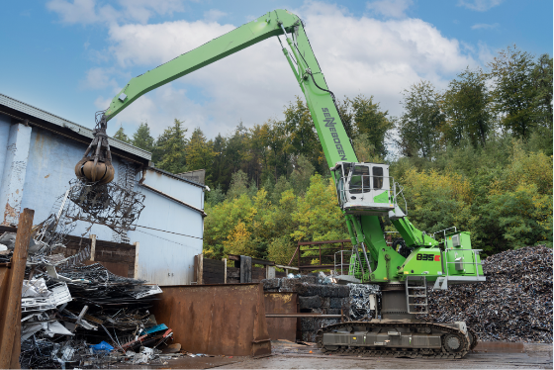
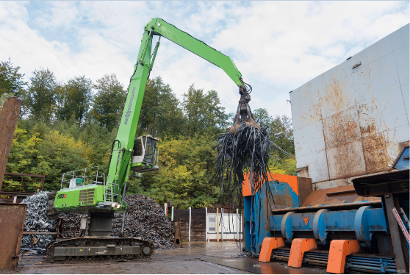

Die spritsparende und emissionsarme Dieselvariante des SENNEBOGEN 830 E-Serie übernimmt die Vorsortierung des Materials mit 600 l-Greifer auf dem großen Lagerareal
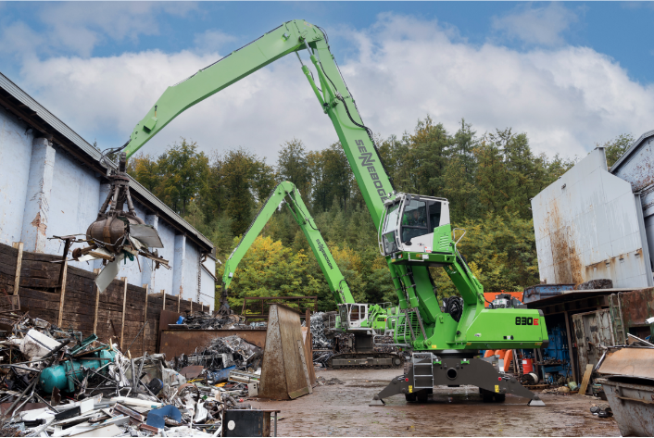

Willi Böhmer, Platzmeister bei Klichta Rohstoffe & Recycling, schätzt die Zuverlässigkeit und komfortable Steuerung der SENNEBOGEN Umschlagbagger
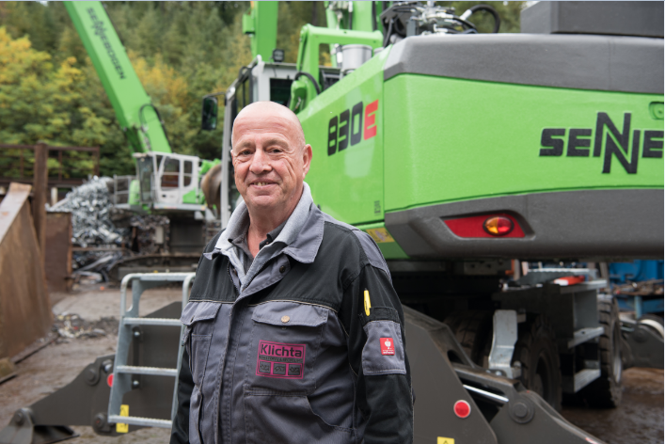

Die großen Dachflächen nutzt die Firma Klichta intelligent und betreibt mit ihrer Photovoltaikanlage mit 900 Kilowattpeak Leistung den Elektrobagger und die Schere nahezu autark: das Bild zeigt rund 50 % der Panels – Quelle: Klichta Rohstoffe & Recycling